МКОУ «Иммунная ООШ»
Классный час на тему:
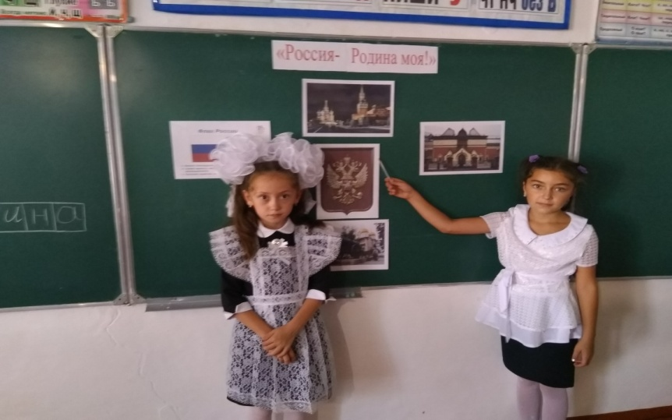
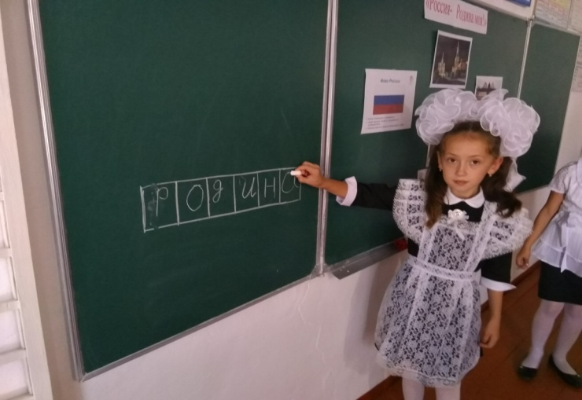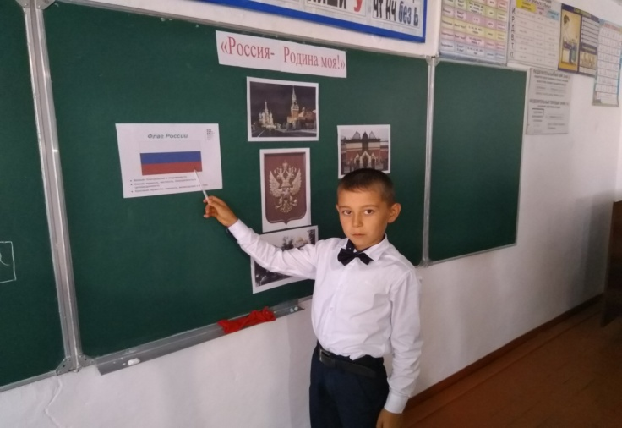

Провела учитель начальных классов: Шаванова Р.М.

2018-2019 уч.год.

Классный час в начальной школе на тему: « Россия-Родина моя!»
Цели:
Развивать познавательный интерес к своей Родине.
Дать основные понятия о символах государства, о происхождении и истории российского герба и флага, об их функциональном предназначении, о символическом значении цветов и образов.
Воспитывать у учащихся уважительное отношение к символам своего государства, патриотические чувства, формировать чувство гордости за свою Родину.
Оборудование:
• Шаблоны флага для раскрашивания на каждого ученика.
• плакат с изображением герба, текст гимна России.
• Карта России.

Ход классного часа.
1. Вступительное слово учителя. Формулирование темы классного часа.
Учитель: Ребята, в русском языке есть много красивых, добрых, ласковых слов. Но есть такие слова, которые являются для вас, для каждого из нас самыми дорогими и родными на свете. Назовите эти слова.
Уч-ся: Мама, друг, школа,..
Учитель: Да, всё правильно. Но есть ещё одно дорогое слово, о нём вы узнаете, если правильно разгадаете кроссворд. (Кроссворд открывается на слайде)
1. Течёт, течёт – не вытечет,
Бежит, бежит – не выбежит. (Река)
2. О каком дереве говорят: «Дрожит на ветру»? (Осина)
3. Живёт в лесу работник –
Лесной носатый плотник. (Дятел)
4. Вежливое слово. (Спасибо)
5. Место, где лежат карандаши, ручки, ластики. (Пенал)
6. Белые сапожки, зелёные серёжки. (Берёза)
- Какое слово получилось по вертикали?
Уч-ся: Родина.

Учитель: Правильно! Молодцы! Сегодня, ребята, наш классный час посвящён Родине, России – одному из самых больших государств во всём мире. Мы познакомимся с символами нашего государства, к которым относятся гимн, герб, флаг, а также столица государства, с Конституцией РФ. О Родине сложено много стихотворений.
3. Беседа.
Учитель: А вы, ребята, как понимаете слово «Родина»? Что Родина для каждого из вас? (Ответы детей)
Родина – это дом, в котором мы живём, и русская берёза, и крик кукушонка, и полянка в лесу. Это место, где мы родились и выросли.
4. Ученик читает наизусть стихотворение.
Что мы Родиной зовём?
Дом, где мы с тобой растём,
И берёзки у дороги,
По которым мы идём.
Что мы Родиной зовём?
Солнце в небе голубом
И душистый, золотистый хлеб
За праздничным столом.
Что мы родиной зовём?
Край, где мы с тобой живём,
И рубиновые звёзды –
Звёзды мира над Кремлём.
5. Рассказ учителя. Беседа.
Учитель. У каждого человека есть свой маленький уголок – деревня или город, улица, дом, где он родился и вырос.
- Как называется деревня, в которой вы родились, живете?
- Для вас Иммунный – маленькая родина. Из множества таких маленьких уголков и состоит наша общая, великая Родина.
- А как называется наша Родина? (Россия, Российская Федерация)
- Страна, в которой мы живём – Россия.
На карте мира не найдёшь
Тот дом, в котором ты живёшь,
И даже улицы родной
Мы не найдём на карте той.
Но мы всегда на ней найдём
Свою страну – наш общий дом.
Россия многонациональное государство. Всех людей, живущих в нашей стране, можно назвать россиянами. Но национальности у них разные. В России проживают больше 100 национальностей и народностей. Население страны составляет более 150 миллионов человек. (Вывешивается плакат с изображением людей разных национальностей.)
Наше государство называется Российской Федерацией.
«Федерация» - объединение многих республик, краёв и областей.
Главой нашего государства является Президент, который избирается гражданами для руководства страной.
- Как зовут президента нашей страны?
Учитель: Россия – самая большая страна на свете. Посмотрите на карту. (Показывает по карте Россию). Ни одно государство не имеет такой большой территории и такой длинной границы. Границы России проходят и по суше, и по воде.
На свете много разных стран,
Но есть одна страна:
От белых льдов до тёплых рек
Раскинулась она.
Наша страна очень красива и богата. А какие прекрасные города есть в нашей стране.
- Назовите, какие города вы знаете.
6. Разгадывание ребуса.
- Я предлагаю вам разгадать ребус, в котором зашифровано название города.
(фотографии города, дети разгадывают слово Москва)
Учитель: Что вы знаете об этом городе? (Москва – столица нашей родины, большой и красивый город, там находится наше правительство, там есть Красная площадь и т.д.)
7. Знакомство с государственными символами.
Учитель: Каждая страна имеет свой герб, флаг и гимн. Они являются государственными символами. Слово «символ» в переводе означает знак, пароль, сигнал.
Ученик.
Имеет флаг, и гимн, и герб
Российская держава.
И, как все символы, они
Жизнь нашу отражают.
Учитель. Давайте рассмотрим герб нашей страны.
Герб – это отличительный знак государства, города, рода, изображённый на флагах, монетах, печатях и других государственных документах. (Показывается монета). Слово «герб» в переводе означает «наследство». В нём отражена история. Давайте рассмотрим наш герб. Что на нём изображено?
Ученик 1:
На герб посмотрим: здесь орёл,
Да не простой – двуглавый,
Символизирует страну –
Могучий, величавый.
В Европе с Азией страна
Раскинулась широко –
Меж океанов и морей,
От запада к востоку.
Ученик 2:
Вот и взирает птица-царь
В две стороны внимательно:
В порядке ль всё, не шёл чтоб враг,
Следит он обязательно.
В руках держава, скипетр есть,
Над головами – короны.
И всадник на коне верхом,
И змей, копьём сражённый.
Учитель: Золотой двуглавый орёл изображён на фоне щита красного цвета.
Правой лапой орёл сжимает скипетр. В его левой лапе – держава. Они напоминают нам об историческом прошлом нашей Родины и символизируют единство Российской Федерации. На груди орла помещён красный щит с изображением всадника. Это – Георгий Победоносец. Он на белом коне, за его плечами синий плащ, в правой руке у него копьё, которое сражает дракона. Дракон – это символ зла. Он повержен героем.
Герб России символизирует красоту и справедливость, победу добра над злом.
8. Физкультминутка
Жура-жура-журавель!
Облетал он сто земель.
Облетал, обходил,
Крылья, ноги натрудил.
Мы спросили журавля:
— «Где же лучшая земля?»
Отвечал он, пролетая:
- «Лучше нет родного края!»
(Г.Граудин)
Учитель: Ещё одним символом нашего государства является флаг.
Рассказ заранее подготовленного ученика.
Флаг нашей страны имеет свою историю. Много веков назад вместо флага люди использовали шест, привязывая к его верхушке пучки травы, веток или конский волос. Назывался он «стягом». Он должен был собрать, «стянуть» к себе воинов для защиты родной земли.
Потом стяги стали делать из ткани. Они были красного цвета и придавали мужество воинам. Потом на полотнищах стали изображать святых – «знамения». Так и появилось слово «знамя».
Наш российский флаг – трёхцветный. Цвету придаётся особый смысл. Белый означает мир и чистоту совести, синий – небо, верность и правду, красный – огонь и отвагу.
День 22 августа отмечается в нашей стране, как День Государственного флага Российской Федерации.
Учитель: На каких зданиях нашего город, села можно увидеть герб и флаг?
Ответы учащихся.
9. Практическая работа учащихся.
Детям предлагается раскрасить шаблоны флага РФ, повторить значение его цветов.
Учитель: Часто на праздниках, военных парадах мы слышим торжественную песню, называемую гимном.
- Скажите, в каких ситуациях исполняется гимн страны?
(В особо торжественных случаях, на государственных празднованиях, приемах иностранных делегаций. Когда спортсмены побеждают на соревнованиях, поднимается флаг их Родины и звучит гимн их страны.)
Ученик 3:
Что такое гимн вообще?
Песня главная в стране!
В гимне российском есть такие слова:
«Россия – любимая наша страна».
Россией гордимся, России верны,
И нету на свете лучше страны.
- При исполнении гимна все обязательно встают, а мужчины снимают головные уборы.
- Прежде чем мы прослушаем мелодию гимна, ознакомимся с его текстом. Музыку для гимна написал Александр Васильевич Александров, слова – Сергей Владимирович Михалков. (Дети вслух читают текст гимна.)
- Теперь прослушаем (обязательно стоя) в записи гимн России.
- Какое чувство испытали, прослушивая гимн?
Учитель. Наше государство большое и многонациональное. Жизнь в нем регулируется Конституцией РФ-основным документа государства, где записаны все законы, определяющие жизнь страны, права и обязанности её граждан. Все граждане страны обязаны жить согласно Конституции. День принятия Конституции- является государственным праздником. В нашей стране он отмечается 12 декабря. Конституция состоит из 9 глав.
10. Игра «Собери пословицу».
Учитель: Наш народ любит свою Родину. О Родине есть много пословиц и
поговорок. Давайте вспомним некоторые из них. Попробуйте соединить части пословиц.
Слайд ..
Родина краше солнца, дороже золота.
Родина – мать, умей за неё постоять.
Нет в мире краше Родины нашей.
Для Родины своей ни сил, ни жизни не жалей.
11. Итог.
- О чем мы сегодня с вами говорили на занятии?
- Как называется наша страна?
- Как называются люди, живущие в нашей стране?
- Какой город является столицей России?
- Какие символы государства вы знаете?
- Где помещается государственный герб РФ? (На флагах, монетах, печатях и других государственных документах.)
- Где размещается государственный флаг РФ? (На правительственных зданиях.)
- Когда исполняется гимн России? (В особо торжественных случаях, на государственных празднованиях, приемах иностранных делегаций. Когда спортсмены побеждают на соревнованиях, поднимается флаг их Родины и звучит гимн их страны.)
- Кто является Президентом Российской Федерации?
Учитель. Помните, дети, «родина любимая, что мать родимая»! Её мы бережем, ею мы гордимся, ей мы посвящаем свой труд, свои достижения в науке, культуре, искусстве.

